图 书 推 荐

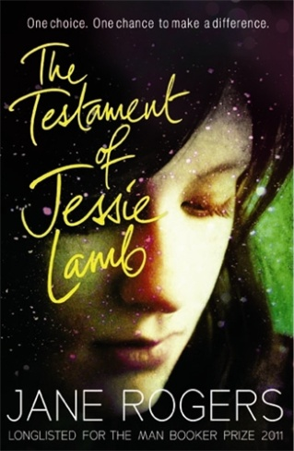
中文书名：《杰西·兰姆的圣约》
英文书名：THE TESTAMENT OF JESSIE LAMB
作 者：Jane Rogers
出 版 社：Sandstone Press Ltd
代理公司：United Agents/ANA/Claire
页 数：256页
出版时间：2011年
代理地区：中国大陆、台湾
审读资料：电子稿/样书
类 型：科幻小说

- 入围亚瑟·C.克拉克奖短名单（The Arthur C. Clarke Award），该奖项是英国最负盛名的科幻小说奖项。
- 入围布克奖长名单。
- “自石黑一雄的《别让我走》（Never Let Me Go）在影坛大获成功以来，诉诸感情的反乌托邦作品运交华盖。如果你喜欢石黑一雄的电影，你就会喜欢本书……像主人公杰西一样，本书是荒谬世界中一个细微、宁静的声音。”
----《独立报》（The Independent）

内容简介：

故事发生在一个江河日下的未来，环境污染和生态破坏使得地球越来越不适于人类生存。产妇死亡综合症（maternal death syndrome）随着毒化的空气四处蔓延，症状酷似疯牛病。患者一旦怀孕，必死无疑。数百万人因而丧生，直接导致全人类陷入濒临灭绝的境地！于是，有人诅咒科学，有人责备上帝，有人认为人类自作自受。“生态激进分子”开始四处横行……

女孩杰西·兰姆年方十六，她的父亲是一名遗传学家，从没有放弃对科学的信赖，准备通过胚胎植入计划实现“人定胜天”的目标，维持人类的香火。而杰西的同学纳特和巴兹却已站到了“动物解放阵线”一边，认为产妇死亡综合症正是科学研究产生的病毒；为了防止事态进一步恶化，只有停止科学研究。杰西本来并不关心政治，在看到约克大教堂前凄惨的葬礼和巴兹的父亲精神崩溃的惨状后，才有所感触。纳特带着杰西和她的朋友萨尔参加飞机场的游行，在暴民的骚乱中，萨尔被强奸了。父亲再也不准杰西再跟激进分子来往。

终于，父亲的胚胎植入计划大获成功！杰西也为此感到骄傲。但这项研究的横空出世也为全人类带来了严重的伦理问题：试管婴儿仅仅是捐赠人的后代，代孕母亲只提供子宫；而相比之下，通过胚胎植入计划所产生的婴儿是捐赠人的父母和代孕母亲的父母的杂合子，因此才不受产妇死亡综合症的影响。但是，人群中只有一部分人才适合担任代孕母亲的角色。代孕母亲和遗传上的血亲，谁应该拥有婴儿的抚养权？储存了大量胚胎的人，就应该拥有大量自己的婴儿，而让其他人绝后吗？代孕母亲冒了极大的风险，延续别人的遗传基因，却牺牲了自己的生活，社会又有什么权力要求她们做出如此牺牲？

杰西出于理想主义，决定加入第一批代孕母亲的行列。父亲看到自己辛苦抚养十六年的女儿要充当试验品，如同祭坛上的羔羊（注意，杰西的姓氏“兰姆”-Lamb就是“羔羊”的意思）一样牺牲自己，感到悲痛欲绝。但杰西说服他：真正的罪魁祸首是产妇死亡综合症。

生态激进分子宣布胚胎植入计划是亵渎大自然的行径，在实验中心前展开游行示威。在一片喧嚣声中，杰西给自己还没有出生的孩子----她给他（她）取名为雷----写下这本日记，让他（她）知道自己的身世，也让他（她）了解母亲的一片苦心。

“······亲爱的雷，我非常平静、愉快，夜色温柔，降临天真、沉睡的大地······我随后就要闭上眼睛、停止思考······一切安好，我的雷，愿你有朝一日也会体验宁静和幸福，如我今日。”

作者简介：
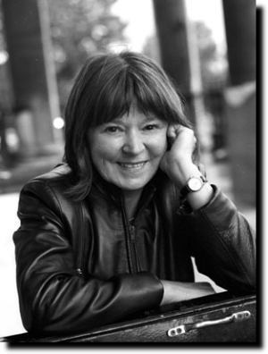
简·罗杰斯（Jane Rogers），英国作家、编辑、教授，1952年生于伦敦，1994年当选英国皇家文学学会会员（a Fellow of the Royal Society of Literature），在谢菲尔德·哈莱姆大学（Sheffield Hallam University）、巴黎索邦第十大学（Paris Sorbonne IV）和阿德莱德大学（University of Adelaide）教授写作，在东乌干达主办电台写作节目，为电台和电视创作剧本，为BBC二台将《怀先生的处女们》（Mr. Wroe's Virgins）改编为电视剧。

她目前定居在兰开夏郡。

她一共创作了八部小说，代表作有：

《回家的旅程》（The Voyage Home）
《她那栩栩如生的形象》（Her Living Image），获得萨默塞特·毛姆奖（Somerset Maugham Award）
《怀先生的处女》（Mr. Wroe's Virgins），入选《卫报》小说奖最终决选名单（Guardian Fiction prize shortlisted）
《应许之地》（Promised Lands），作家协会最佳小说奖（Writers Guild Best Novel Award）
《岛》（Island），入选橙子奖最终决选名单（Orange long-listed）
《杰西·兰姆的圣约》（THE TESTAMENT OF JESSIE LAMB ）

媒体评价：

本书书评：

“自石黑一雄的《别让我走》（Never Let Me Go）在影坛大获成功以来，诉诸感情的反乌托邦作品运交华盖。如果你喜欢石黑一雄的电影，你就会喜欢本书……象主人公杰西一样，本书是荒谬世界中一个细微、宁静的声音。”
----《独立报》（The Independent）

“简·罗杰斯（Jane Rogers）出神入化地模仿了一个十几岁女孩日记的腔调……回到了她早期畅销书《怀先生的处女们》（Mr. Wroe's Virgins）的主题：基因测绘、生态恐怖主义，一派徘徊不去的悲凉。”
----《先驱报》（The Herald）

《回家的旅程》（The Voyage Home）书评：

“自我发现之旅，意味深长、晶莹剔透、魅力无穷。”
----《每日邮报》（Daily Mail）

《岛》（Island）书评：

“主人公尼基是一个成功的创造······风格亲切、文笔精练、遣词造境毫厘入微。但作者的声音千变万化，娓娓善诱。”
----《独立报》（The Independent）

《应许之地》（Promised Lands）书评：

“造意宏阔、落笔传神。”
----《星期日泰晤士报》（Sunday Times）

《怀先生的处女们》（Mr. Wroe's Virgins）书评：

“迷人、严肃、欢快的喜剧小说，一头扎进最宏大、最危险的领域：信仰、爱、存在的意义。”
----《纽约时报书评》（New York Times Book Review）

“喜剧的盛宴。以精致的文笔深入探讨理想主义的吸引力、性爱与宗教感情的一团乱麻。”
----《卫报》（Guardian）

谢谢您的阅读！
请将反馈信息发至：乔明睿（Claire）
安德鲁﹒纳伯格联合国际有限公司北京代表处
北京市海淀区中关村大街甲59号中国人民大学文化大厦1705室, 邮编：100872
电话：010-82449026
传真：010-82504200
Email: Claire@nurnberg.com.cn
网址：www.nurnberg.com.cn
微博：http://weibo.com/nurnberg
豆瓣小站：http://site.douban.com/110577/
微信订阅号：ANABJ2002

